Elisabetta Sanna (1788-1857)

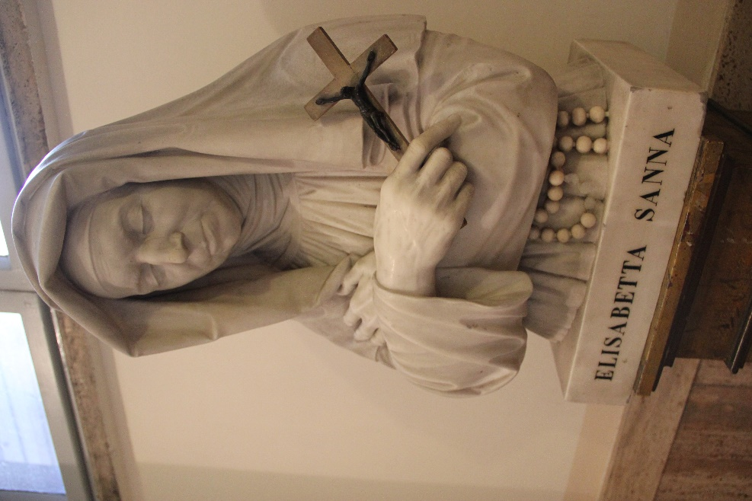
Das Gedenken an Elisabetta Sanna wird in der pallottinischen Welt eher stiefmütterlich behandelt; doch in der Zentrale Rom, näherhin in San Salvatore in Onda, findet es große Beachtung. Und natürlich in Sardinien. Hier wurde sie am 24. April 1788 in dem kleinen Dorf Codrongianos geboren. Von hier aus war Elisabeth Sanna schon als Kind gerne ins nahe Saccargia, einer der bedeutendsten Marienwallfahrtorte Sardiniens, gepilgert. Anliegen hatte sie genug. Eine falsche Behandlung hatte dazu geführt, dass sie seit Kindertagen die Lähmung ihrer Arme ertragen musste. Gerne wäre sie ins Kloster gegangen. Doch das wollten die Eltern nicht. Die Leute im Dorf spotteten, dass die Behinderte doch wohl nicht an Ehe und Familie denken könne.

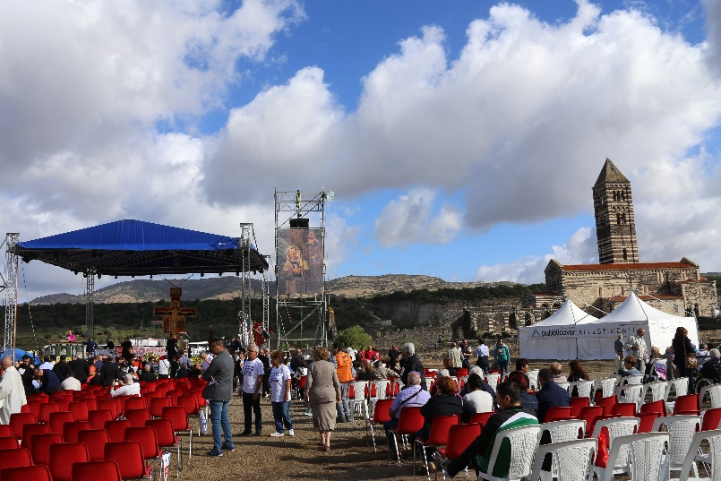
Weit gefehlt. Im Oktober 1807 heirateten Elisabetta Sanna und Antonio Porcu. Das Paar bekam sieben Kinder, von denen zwei kurz nach der Geburt starben. 1825 stirbt überraschend Antonio. Jetzt muss die Witwe die Erziehung und die Last des kleinen Bauernhofes alleine tragen. Dabei ist sie nicht ungeschickt und kann sogar immer wieder etwas in den Sparstrumpf zurücklegen. Böse Zungen behaupten, auf diesen habe es der quirlige Kaplan Giuseppe Valle abgesehen gehabt. Die Leute mochten den jungen Priester, der so wunderbar über die Heimat Jesu predigen konnte. Er schilderte Bethlehem, Nazareth und Jerusalem so als wäre er schon dort gewesen. Sein großer Wunsch war es, einmal dorthin zu pilgern. Davon erzählte er immer wieder seinem treuen „Beichtkind“ Elisabetta. Bis sie Feuer fing.

„Das Ganze ist eine merkwürdige Geschichte. Man scheut sich fast, sie zu erzählen“, schreibt P. Erwin Helmle in seinem Sanna-Büchlein. Hals über Kopf verlässt die Frau zusammen mit Don Giuseppe das Heimatdorf und schifft sich nach Genua ein. Die Kinder anvertraut sie ihrem Bruder, der Priester ist. Das seltsame Paar hatte wohl gedacht, in ein paar Monaten zurück zu sein. Doch schon in Genua begannen die Schwierigkeiten. Elisabetta war durch den Sturm der Überfahrt schwer erkrankt, wovon sie sich niemals mehr recht erholen sollte.

Die selige "Dienerin Gottes"

Schlimmer noch. Sie hatten keine Reisedokumente. Es vergingen Wochen. Das Portemonnaie wurde dünner. Schließlich einigte man sich, nach Rom statt nach Jerusalem zu pilgern. In einer kleinen Kammer nahe St. Peter fand Elisabeth eine Unterkunft, die mit der Zeit gleichsam Pilgerstätte für viele Ratsuchende wurde. Sie selbst wurde zunächst einmal immer kranker. War es das Heimweh, war es eine Art schlechtes Gewissen? Vor allem wurde sie immer ratloser und dadurch verwirrt, dass sie bei den Priestern, denen sie sich anvertraute, sehr unterschiedlichen Rat fand. Das war sie so nicht gewohnt. Erst die Begegnung mit Vinzenz Pallotti brachte sie zur Ruhe. Der hatte sie ermutigt, sich ärztlichen Rat einzuholen. Die Mediziner befanden, eine Heimreise überlebe sie nicht.

So blieb die seltsame Frau, die nur sardischen Dialekt sprach, in Rom. „Die Heilige von St. Peter“, wie man sie bald nannte, weil sie täglich von der Frühe bis zum frühen Nachmittag betend in der Peterskirche weilte, fand in den Apostolatskreis um Pallotti und wurde eines der ersten Mitglieder der Vereinigung des Katholischen Apostolates. So gut es ging kümmerte sie sich um Alte und Kranke und half der Pallotti-Gemeinschaft tatkräftig.

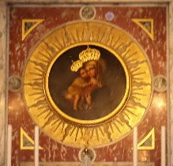
Das Bildnis der „Mächtigen Jungfrau“ (Virgo Potens), das in ihrer Kammer geradezu zum Wallfahrtsort wurde, vor dem sie oft und oft das „Unter deinem Schutz und Schirm“ betete, schenkte die Sanna der Kirche San Salvatore in Onda. In dieser Kirche wollte sie auch begraben sein. Das gestattete man, nachdem sie am 17. Februar 1857 verstarb, also vor 150 Jahren. Eine große Menschenmenge geleitete den Leichenzug von Sankt Peter nach San Salvatore.

Trotz ihres merkwürdigen Lebensweges wurde die Frömmigkeit, die „heilige Einfalt“ und der gute Rat der Elisabetta Sanna nie vergessen. Weder auf Sardinien noch in Rom. Darum verwundert es nicht, dass schon früh ihr Seligsprechungsprozess eingeleitet wurde und Papst Leo XIII. ihr den Titel „Dienerin Gottes“ gab. Im September 2016 wurde sie in Sardinien selig gesprochen.

Chronologie
24. April 1788 | Elisabetta Sanna wird im Dorf Codrongiano bei Sargia in der Provinz Sassari in Sardinien den frommen Bauersleuten Salvatore Sanna und Maria Domenica, geb. Lai geboren.
24. April 1788 | Eintrag ins Taufregister der Pfarrei Codrongianos: Elisabetta, Ignazia, Gertrude Sanna.
 | Sie ist das zweite Kind der Familie. Zuerst wurde Pietro Paolo geboren, der wenig Monate danach verstarb. Nach ihr kamen zur Welt: Diego, Antonio Luigi (der Priester wurde), Francesco, Domenica, die auch nach wenigen Monaten verstarb, Maria Catarina, die mit drei Jahren verstarb und schliesslich Pietro Paolo und Francesco Giuseppe, der mit sechszehn Jahren verstarb.
Juli 1788 | Elisabetta befällt die Pockenkrankheit. Eine falsche Behandlung führt dazu, dass sie ihre beiden Arme nur noch sehr beschränkt bewegen kann. Elisabetta bleibt ihr Leben lang sehr behindert.
27. April 1794 | Elisabetta empfängt die Firmung.
1796 | Erstbeichte und Erstkommunion.
13. September 1807 | Heirat mit neunzehn Jahren mit Antonio Maria Porcu. Elisabetta fühlte sich zum Ordensleben hingezogen und wollte Schwester werden im Kloster der Hl. Elisabetta. Aber ihre Behinderung liess dies nicht zu. Mutter und Pfarrer legten ihr dar, dass die Ehe Gottes Wille und ein Sakrament sei. So willigte sie ein. Antonio war ein guter Mann. Von ihm wird der Satz überliefert: „Meine Frau ist nicht wie die Eure. Elisabetta hat alle Merkmale einer heiligen Ehegattin“. Sie selber sagt über ihren Mann: „Ich war nicht würdig eines solchen Ehegatten, er war so gut!“. Der Ehe entsprangen sieben Kinder, 4 Buben, 2 Mädchen und ein Kind starb während der Geburt.
Januar 1825 | Antonio Maria wird krank und bettlägerig.
25. Januar 1825 | Antoino Maria stirbt, Elisabetta wird Witwe.
1825 | Wenige Monate später wird Elisabetta schwer krank. Sie legt eine Generalbeichte ab und weiht sich für immer Gott mit dem Versprechen der Keuschheit. Sie wird gesund. Ihr Haus wird in der Folge eine Art Oratorium und sie wird zu einer Art spirituellen Begleiterin der Mädchen und Frauen, die ein grosses Zutrauen zu ihr haben. Wenn eine Geburt an steht, ruft man Elisabetta und vertraut auf ihr Gebet etc.
1829 | Don Giuseppe Valle kommt nach Ostern als Seelsorger ins Dorf Codrongianos. Er wird ihr Beichtvater. Keiner erzählt so lebendig von den Orten, wo Jesus gelebt hat, wie er.
23. September 1830 | Elisabetta legt die Versprechen ab und tritt in den Drittorden der Minoriten ein.
23. Juni 1831 | Elisabetta bricht mit Don Giuseppe Valle zur Pilgerfahrt nach Jerusalem auf. Sie vertraut ihre Kinder ihrem Bruder, dem Priester Don Luigi an.
 | In Genova sitzen die beiden fest. Sie haben kein Visum für den Orient und können das Schiff nach Cypern nicht wie geplant nehmen. Don Valle ändert kurzerhand den Plan: Sie wollen nach Rom pilgern.
23. Juli 1831 | Sie erreichen Rom. Don Valle bekommt im Hospital Spirito Santo eine Anstellung als Kaplan. Für Elisabetta findet er eine kleine Kammer in der Nähe des Vatikans. Elisabetta ist erschöpft und schwer krank. Es ist Elisabetta aus gesundheitlichen Gründen nicht möglich, nach Sardinien zurückzukehren.
Mitte Juni 1832 | Elisabetta folgt einer Prozession. In der Nähe des Pantheons löst sich die Prozession plötzlich auf und Elisabetta kennt sich nicht aus in Rom und weiss nicht, wie sie zurückfindet. In der Nähe der Kirche S. Agostino trifft sie Pallotti, der ihr den Weg erklärt. Das ist die erste Begegnung mit Pallotti, der künftig zu ihrem geistlichen Begleiter wird.
Januar 1835 | Gründung der Vereinigung des Katholischen Apostolates durch Vinzenz Pallotti: Alle sollen Apostel werden.
1836 | Don Valle kehrt alleine nach Sardinien zurück. Elisabetta muss aus gesundheitlichen Gründen in Rom bleiben.
 | Pallotti nimmt Elisabetta in die Vereinigung auf.
22. Januar 1850 | Tod Pallottis.
1856 | Elisabetta’s Sohn Giuseppe Luigi, kommt nach Rom und trifft seine Mutter.
17. Februar 1857 | Elisabetta stirbt im Rufe der Heiligkeit. Sie wird mit dem Habit der Terzianerinnen bekleidet und ihrem Wunsch gemäss in der Kirche Pallottis, SS. Salvatore in Onda beigesetzt. Die Leute sagten: „Die Heilige von San Pietro ist gestorben“.
1857 | Nur vier Monate nach ihrer Beisetzung wurde der Seligsprechungsprozess eingeleitet.
1880 | Leo XIII. bestätigt das Dekret, nach dem Elisabetta als „Verehrungswürdige“ bezeichnet werden darf.
1997 | Die Pallottiner nehmen die Bestrebungen eines Seligsprechungsprozesses wieder auf. Elisabetta gehört zu den ersten Mitgliedern der UNIO. Die Anerkennung ihrer Verdienste ist für die Identität der UNIO von Bedeutung.
17. September 2016 | Seligsprechung von Elisabetta in ihrer Heimat in Saccargia durch Kardinal Amato.

TRIDUUM ODER NOVENE
O Gott, der du durch die selige Elisabetta Sanna den Leidenden ein Beispiel der Geduld und des Mutfassens gegeben hast, hilf, dass wir durch ihr Beispiel und ihre Tugenden lernen, uns der Liebe Gottes zu öffnen und den anderen in ihren Nöten beizustehen.
Durch ihre Fürbitte erflehen wir demütig deine Gnade für…
Durch Christus, unseren Herrn. Amen.
Vaterunser, Ave Maria, Ehre sei dem Vater.

Die selige ELISABETTA SANNA kam am 23. April 1788 in Codrongianos (Sassari) in Sardinien zur Welt. Im Alter von nur drei Monaten verursachte eine Pockenerkrankung eine lebenslange Behinderung, so dass sie ihre Arme nur beschränkt bewegen konnte. Sie heiratete und gebar fünf Kinder. 1825 starb ihr Mann und Elisabetta legte ein Keuschheitsgelöbnis ab. Sie wurde in ihrem Heimatdorf zur spirituellen Begleiterin der Jugendlichen und der Frauen. 1831 endete eine Pilgerfahrt ins Heilige Land schliesslich in Rom und Elisabetta konnte aus schweren gesundheitlichen Gründen nicht nach Sardinien zurück. Von nun an widmete sie sich dem Gebet und der Fürsorge für Kranke und Arme. Sie gehört zu den ersten, die sich als Mitglieder der vom hl. Vinzenz Pallotti gegründeten Vereinigung des Katholischen Apostolates hat eintragen lassen. Der Heilige wurde ihr geistlicher Begleiter. Ihre kleine Wohnung in der Nähe des Petersdomes wurde zu einem Zentrum lebendigen Glaubens und brennender Liebe. Sie verstarb am 17. Februar 1857 und wurde in der Kirche SS. Salvatore in Onda beigesetzt, wo sieben Jahre zuvor schon der hl. Vinzenz Pallotti begraben wurde. Ihre Seligsprechung war am 17. September 2016.

